云南农业大学公共慕课选修课选课操作说明

一．PC端：https://portals.zhihuishu.com/ynau

**1.1** 登录

网址：https://portals.zhihuishu.com/ynau，从该网址进入之后点击选课主页右上角的**【登录】**，选择**【学号】**登录，输入**学校、学号、密码**登录，若手机号绑定了智慧树账号也可使用手机号登录。

登录完成后，通过【**跨校共享课**】进入选课页面。

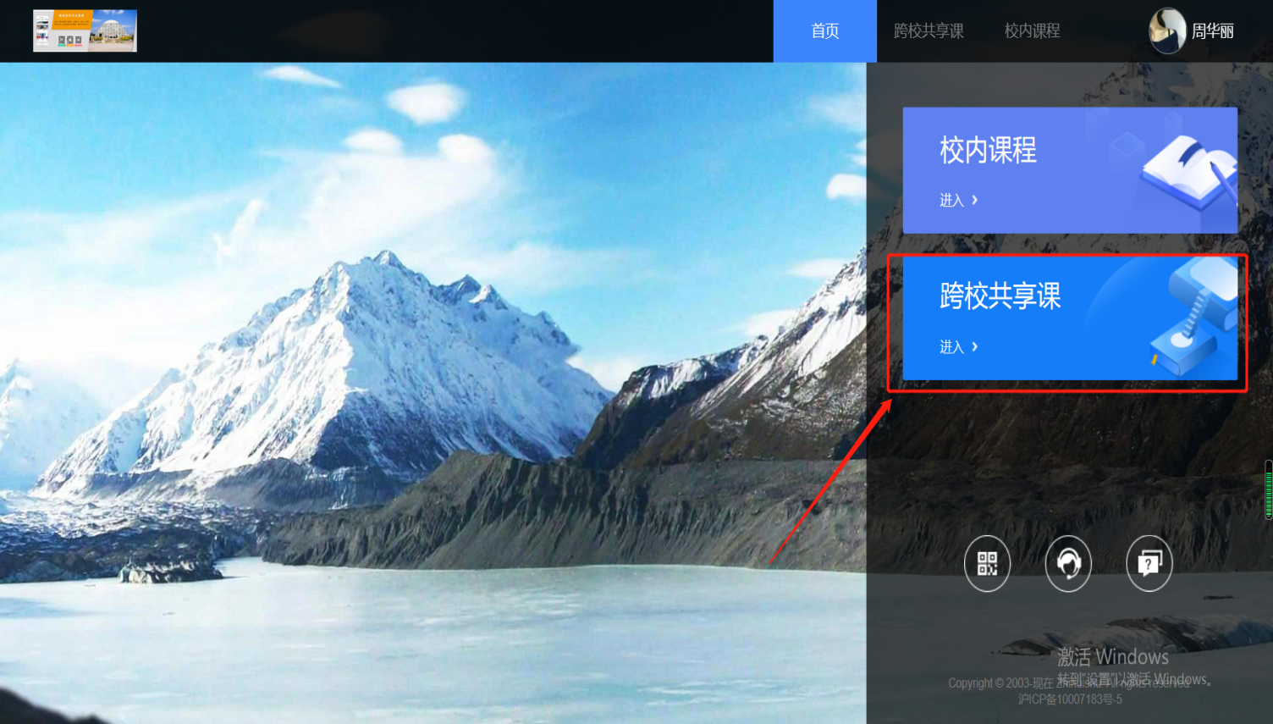

* 1. 查看选课说明

在本校选课页面中可查看本校共引进多少门课程，选课及退课起止时间，本校选课说明。

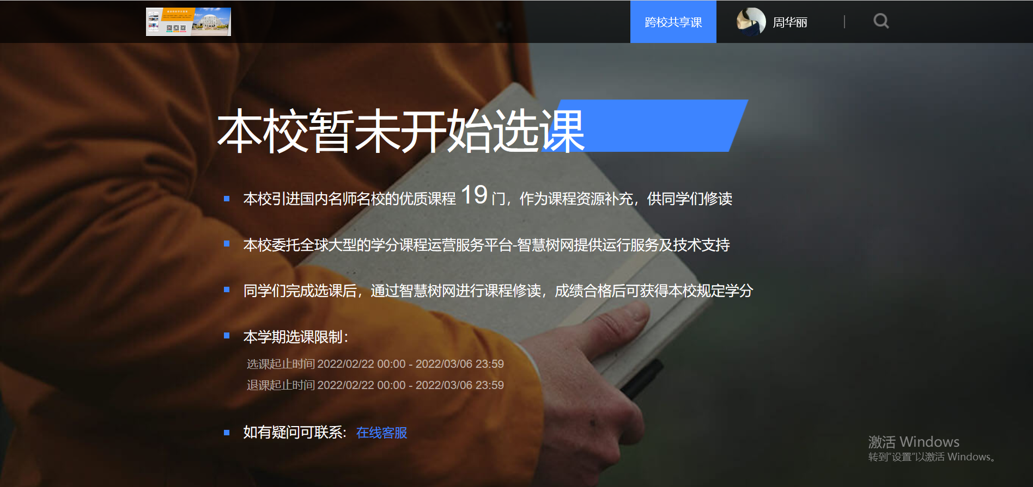

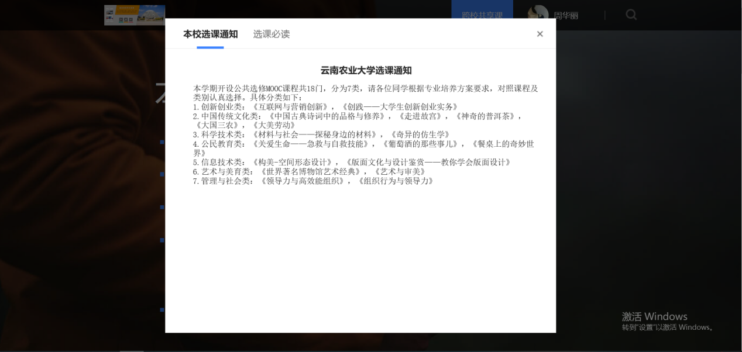

* 1. 选择课程

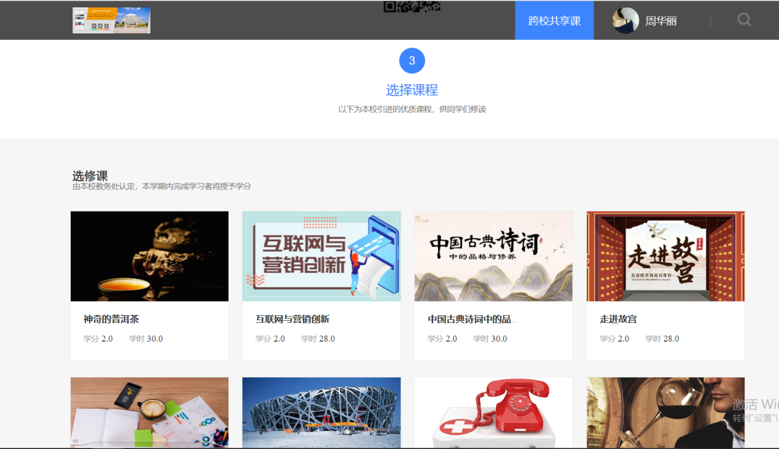

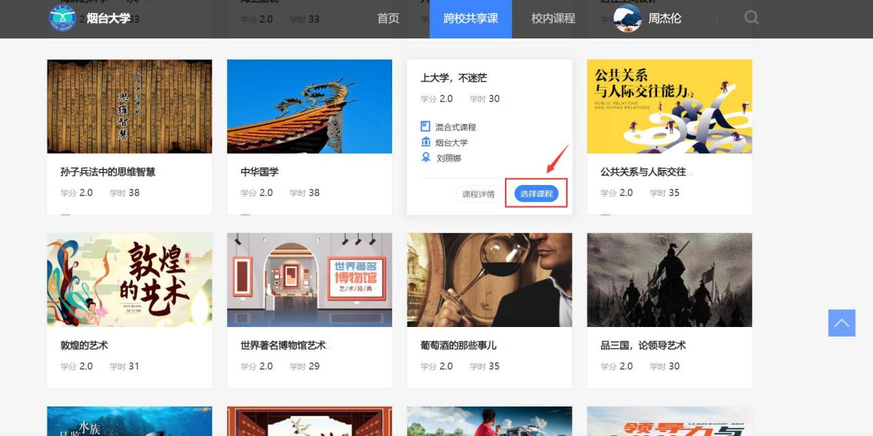

* 1. 提交课程

在网页底部会显示当前已选择的课程，选择完毕后请点击【**提交课程**】。

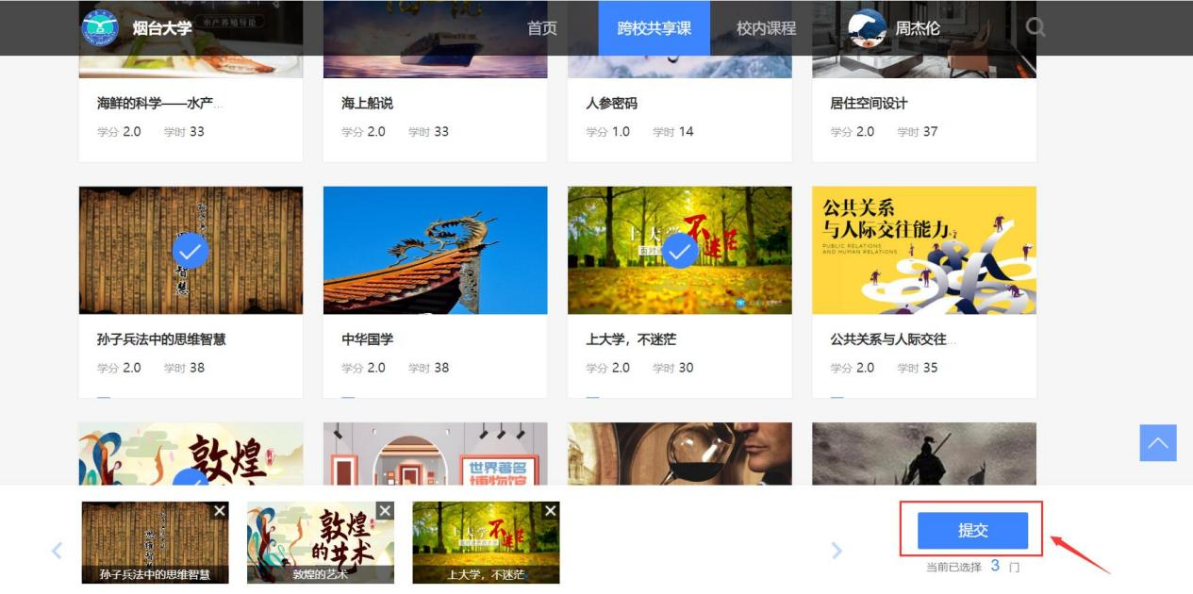

* 1. 确认课程

核对自己选择的课程无误点击“确认”即可完成选课，所选课程会显示在“在线学堂”的【**共享学分课**】模块下。

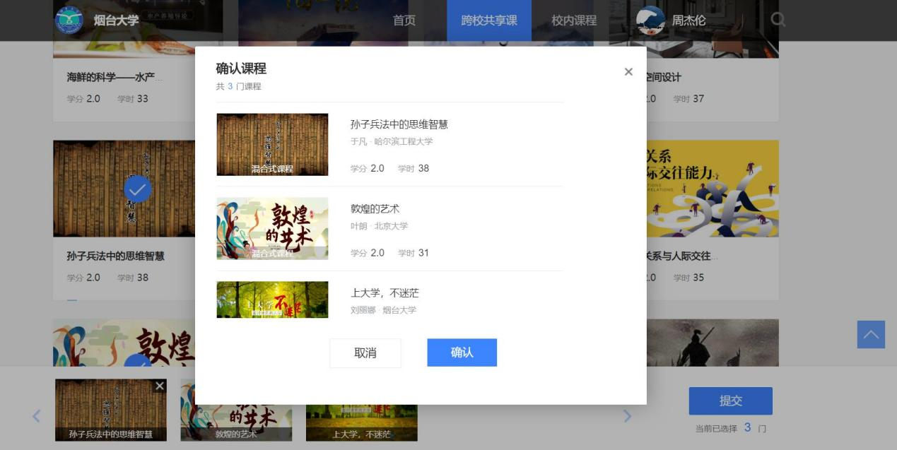

二．移动端：下载“知到APP”  
**2.1** 登录

下载“知到APP”后打开选择**【学号】**登录，输入**学校、学号、密码**登录，若手机号绑定了智慧树账号也可使用手机号登录。登录完成之后点击【**共享课**】入口，进入选课页面。

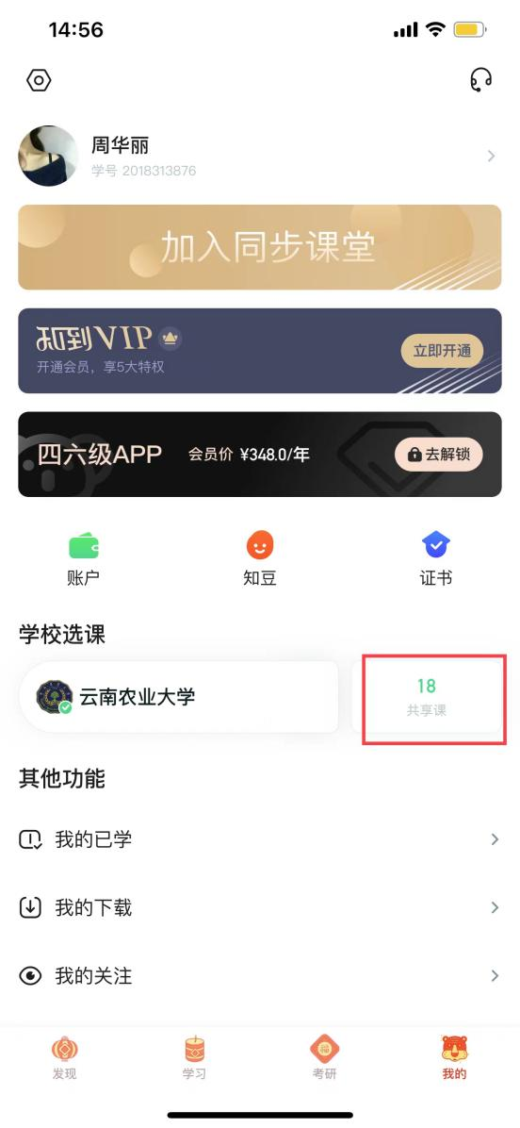

**2.2** 查看选课说明

在本校选课页面中可查看本校共引进多少门课程，选课及退课起止时间，本校选课通知。

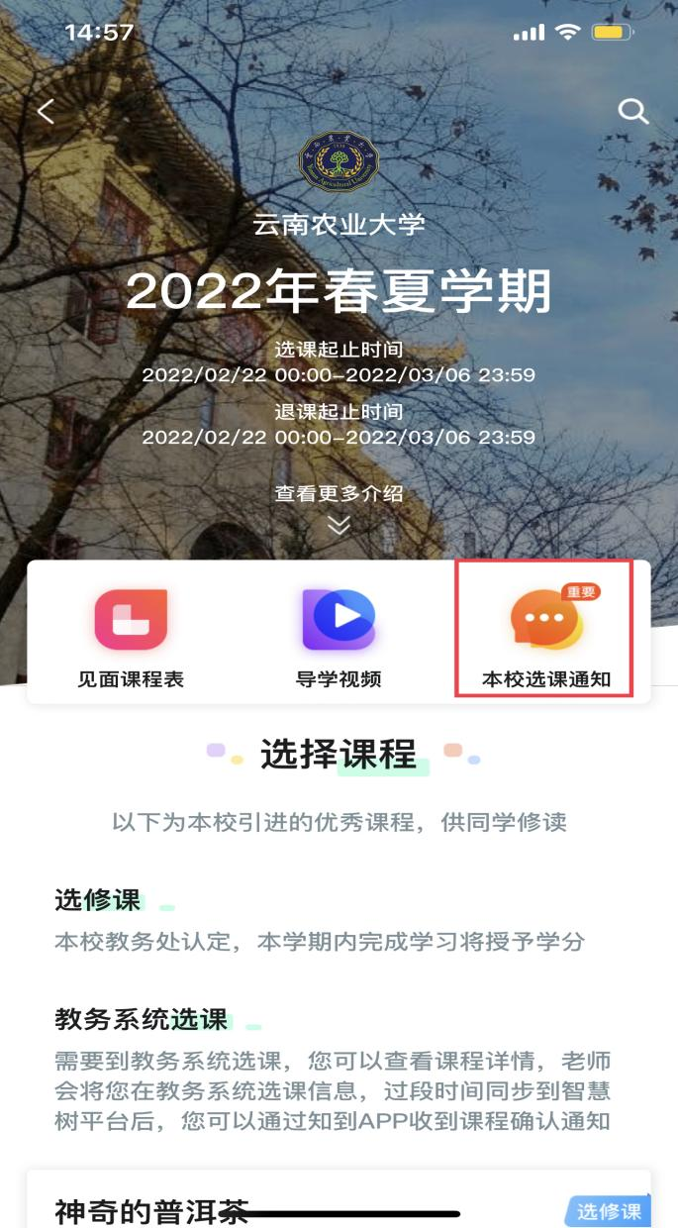

**2.3**选择课程

在课程页面找到想选的课程然后点击“选择”即可。

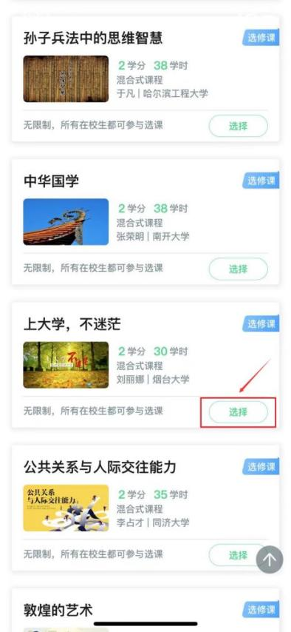

**2.4**提交课程

在app底部会显示当前已选择的课程，选择完毕后请点击【**提交课程**】。

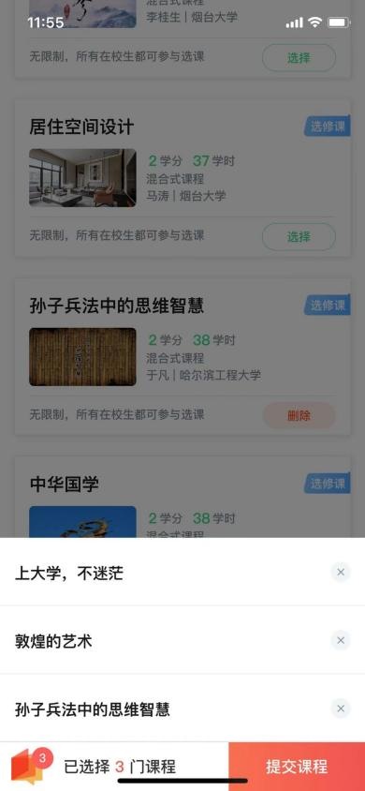

**2.5**确认课程

提交课程之后点击【**确认**】即完成了选课流程，课程会显示在【**学习**】模块的**学分课**下。

 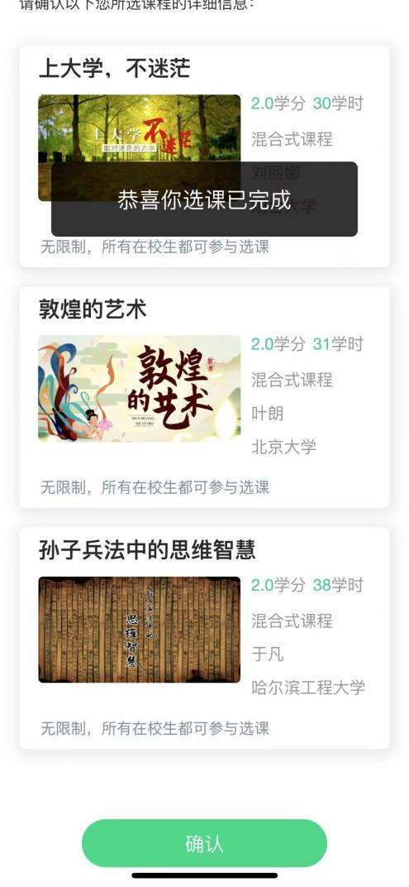

1. 退课

APP不支持退课功能，如需退课请在退课时间段内登录智慧树官网（[www.zhihuishu.com](http://www.zhihuishu.com)），进入**学生端**学堂首页后，有两个入口可以进行退课。

第一个入口：【共享课】中找到要退课的那门课程，点击进入课程学习页，点击顶部的【更多】选择“退课”即可。

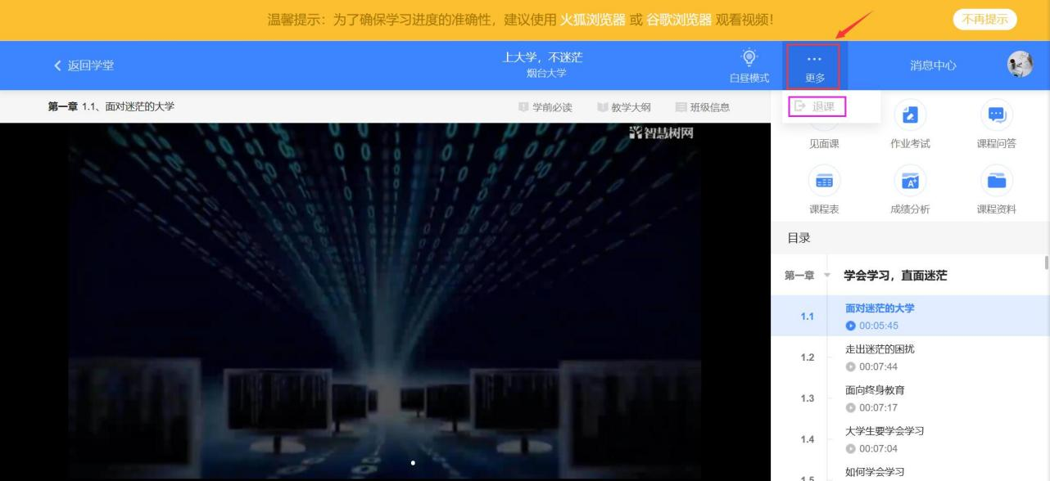

若忘记退课时间，请登录学校提供的**选课专属链接**进入本校的【**跨校共享课**】选课主页中查看。



第二个入口：点击学堂首页的【课程退课】按钮，根据弹框内容选择可退课程。

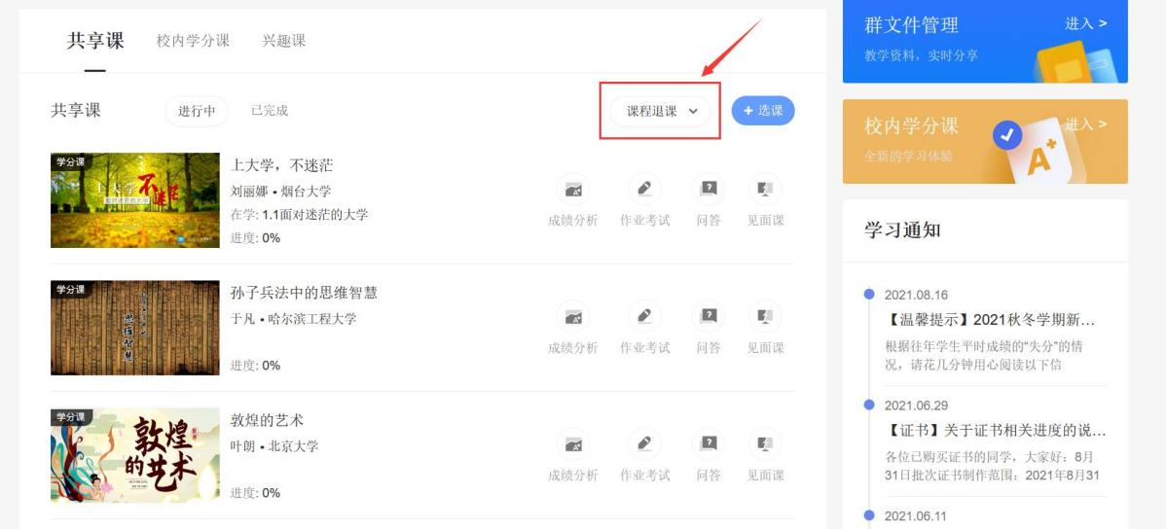

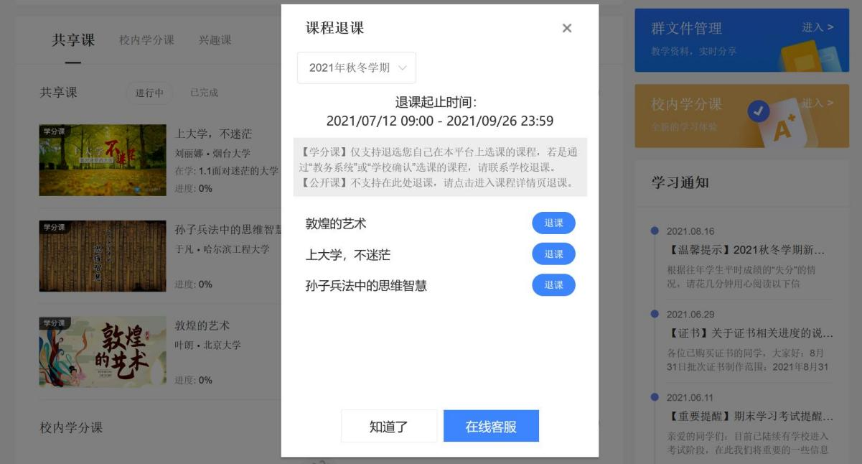

温馨提示：若是第一次使用智慧树平台或是“知到”APP的同学，请用学号登录，初始密码为123456；之前有使用过的则用之前的账号密码登录即可。